AVALIAÇÃO BIMESTRAL
Questão 1
Nível de dificuldade: Fácil – Alternativa Correta: A – Habilidade do ENEM: H17, H21
Analise as proposições a seguir e indique se são verdadeiras (V) ou falsas (F):
I. Existem certos minérios encontrados no meio ambiente que naturalmente são ímãs.
II. A experiência mostra que é impossível separar os polos magnéticos de um ímã, ou seja, é impossível (até onde se sabe) a existência de monopolos magnéticos na natureza.
III. A unidade do campo magnético no SI é o Tesla (T): $1T=\frac{1C.1\frac{m}{s}}{1N}$
IV. Quando uma carga elétrica é lançada perpendicularmente a um campo magnético uniforme e constante, ela segue sua trajetória sem ser afetada pelo campo.
V. A força magnética exercida sobre uma carga imersa em um campo magnético é paralela ao vetor velocidade da carga e perpendicular ao vetor campo magnético.
a) V-V-F-F-F b) V-F-F-V-F c) F-F-F-F-V d) V-V-F-F-V
Questão 2
Nível de dificuldade: Médio – Alternativa Correta: C – Habilidade do ENEM: H17, H21
Um elétron, cuja massa é m e a velocidade escalar tem módulo v, entra em uma região onde há um campo magnético uniforme de módulo B perpendicular à direção da sua velocidade. Determine, em termos da carga elementar e, do campo B, da velocidade v e da massa m do elétron, a velocidade angular do movimento do elétron no campo:
$a) \frac{eB}{2πm}$rad/s b) $\frac{em}{2B}$rad/s c) $\frac{eB}{m}$rad/s d) $\frac{mB}{e}$rad/s
Questão 3
Nível de dificuldade: Médio – Alternativa Correta: A – Habilidade do ENEM: H17, H21
Suponha que, em um experimento de Física, um elétron (carga e) entre em uma região do espaço onde há um campo elétrico uniforme de módulo E e um campo magnético uniforme de módulo B, perpendicular ao campo elétrico. Para que o elétron atravesse essa região, sem sofrer nenhum desvio, qual deve ser, em módulo, a sua velocidade? Assinale a alternativa abaixo que representa esse valor:
a) $\frac{E}{B}$m/s b) $\frac{B}{E}$m/s c) $\frac{2E}{B}$m/s d) $\frac{2B}{E}$m/s
Questão 4
Nível de dificuldade: Fácil – Alternativa Correta: B – Habilidade do ENEM: H17, H21
Analise as proposições a seguir e indique se são verdadeiras (V) ou falsas (F):
I. Uma espira condutora circular, percorrida por uma corrente elétrica, tem uma face que é o polo norte magnético e outra face que é o polo sul. A determinação do polo da face depende somente do sentido da corrente na espira.
II. No interior de um solenoide, percorrido por uma corrente elétrica, o campo magnético é praticamente uniforme.
III. Ao aumentar a temperatura de um material ferromagnético, a agitação térmica provoca o desagregamento dos seu domínios e o material deixa de ser, necessariamente, ferromagnético.
IV. Os materiais não ferromagnéticos apresentam um comportamento magnético semelhante ao vácuo, ou seja, tem o mesmo valor aproximadamente de permeabilidade magnética.
V.A unidade da permeabilidade magnética no SI é $\frac{Tesla(T).metro(m)}{ampere(A)}$

a) F-V-F-F-V b) V-V-F-V-V c) V-V-V-V-V d) F-V-F-V-F
Questão 5
Nível de dificuldade: Médio – Alternativa Correta: C – Habilidade do ENEM: H17, H21
Dois fios condutores de comprimento L=1m estão esticados e colocados lado a lado, paralelos entre si, a uma distância de 0,1m. Eles são percorridos por correntes elétricas constantes de mesma direção e de mesmo módulo igual a 1A. Dado que a permeabilidade magnética do meio é igual a $\frac{4πx{10}^{-7}T.m}{A}$, calcule o módulo do vetor campo magnético exatamente no meio entre os condutores:
a)$4x{10}^{-5}T$b) $5x{10}^{-5}T$ c) 0 T d) $1,5x{10}^{-5}T$
Questão 6
Nível de dificuldade: Difícil – Alternativa Correta: D – Habilidade do ENEM: H17, H21
Suponha que uma pequena bússola encontra-se a uma distância d de um fio retilíneo esticado e que sua agulha magnética esteja orientada paralelamente ao fio, devido somente ao campo magnético terrestre de módulo$B_{T}$.
Verifica-se que, ao passar uma corrente elétrica constante de módulo i através do fio, a agulha magnética da bússola deflete de um ângulo θ (0⁰ < θ < 90⁰) em relação ao fio.
Dado que a permeabilidade magnética do meio é μ, calcule i em função de d, $B_{T}$, θ e μ. Assinale qual das alternativas abaixo representa o valor calculado de i:
$$a) \frac{{dB}_{T}senθ}{μ}$$
b) $\frac{2{πdB}_{T}tgθ}{μ}$
c) $\frac{{μB}_{T}cosθ}{2πdμ}$
d) $\frac{2{πdB}_{T}tgθ}{μ}$
Questão 7
Nível de dificuldade: Médio – Alternativa Correta: A – Habilidade do ENEM: H17, H21
Suponha que duas espiras condutoras circulares, de raio $R_{1}$e$R_{2}$, são concêntricas ($R_{1}$>$R_{2}$) e estão no mesmo plano. A espira de raio $R_{1}$é percorrida por uma corrente elétrica de módulo $i_{1}$e a espira de raio $R_{2}$é percorrida por uma corrente de módulo $i_{2}$. Dado que o campo magnético no centro dessas espiras é nulo, é possível afirmar que:
a)$i_{1}=\frac{R_{1}i_{2}}{R_{2}}$ b) B. $i_{1}=i_{2}$c) $i_{1}=\frac{R_{2}i_{2}}{R_{1}}$d) $i_{1}=\frac{2R_{2}i_{2}}{R_{1}}$

Questão 8
Nível de dificuldade: Fácil – Alternativa Correta: A – Habilidade do ENEM: H17, H21
Dois fios condutores longos estão a uma distância de 0,1 m um do outro e são percorridos por correntes de módulos iguais a 3A e 5A de mesmo sentido. Dado que a permeabilidade magnética do meio é igual a $\frac{4πx{10}^{-7}T.m}{A}$, é possível afirmar que:
a) A força entre os condutores é atrativa e vale $1,5x{10}^{-5}N$, considerando 1m de condutor.
b) A força entre os condutores é repulsiva e vale $1,5x{10}^{-4}N$, considerando 1m de condutor.
c) A força entre os condutores é atrativa e vale $1,5x{10}^{-7}N$, considerando 1m de condutor.
d) A força entre os condutores é repulsiva e vale $1,5x{10}^{-6}N$, considerando 1m de condutor.
Questão 9
Nível de dificuldade: Fácil – Alternativa Correta: D – Habilidade do ENEM: H17, H21

Analise as proposições a seguir e indique se são verdadeiras (V) ou falsas (F):

I. É possível afirmar que o fluxo de indução magnética de uma espira imersa em um campo magnético é máximo quando o seu vetor normal é paralelo ao campo, e nulo quando a normal é perpendicular.
II. A unidade no SI do fluxo magnético é Weber (Wb) dado por: 1Wb = 1T/m².
III. Se o fluxo magnético de uma bobina sofrer alguma variação aparecerá uma corrente elétrica induzida na bobina que independe do número de espiras dela.
IV. Se o fluxo de indução magnética aumentar em uma bobina, a corrente elétrica induzida produzirá um campo magnético de mesmo sentido do campo que origina o fluxo na bobina.
V. Se o fluxo de indução magnética aumentar em uma bobina, a corrente elétrica induzida produzirá um campo magnético de sentido oposto ao campo que origina o fluxo na bobina.

a) V-V-F-F-V b) F-F-V-V-F c) V-V-F-V-F d) V-F-F-F-V
Questão 10
Nível de dificuldade: Médio – Habilidade do ENEM: H17, H21 –
Considere uma bobina de n espiras circulares de área igual a A cm² totalmente imersa em um campo magnético intenso que aumenta uniformemente sua intensidade a um taxa de x Tesla por segundo. Dado que o vetor normal da bobina é paralelo ao campo magnético e que a força eletromotriz induzida é igual a E V, calcule o valor de x.
Resposta: x=Ex10⁴/nA Tesla por Segundo

Questão 11
Nível de dificuldade: Médio – Habilidade do ENEM: H17, H21 –
Um solenoide longo, como visto na figura abaixo, tem N espiras por metro e é percorrido por uma corrente elétrica de módulo i A que varia uniformemente segundo uma dada taxa. Suponha que se coloca no seu interior uma bobina de n espiras e área A (menor que a área interna do solenoide) . Sabendo-se que a corrente no solenoide varia uniformemente de zero a i A em t segundos, calcule o módulo da força eletromotriz induzida na bobina durante esse tempo. Expresse sua resposta em termos dos parâmetros fornecidos e da permeabilidade magnética do meio μ.
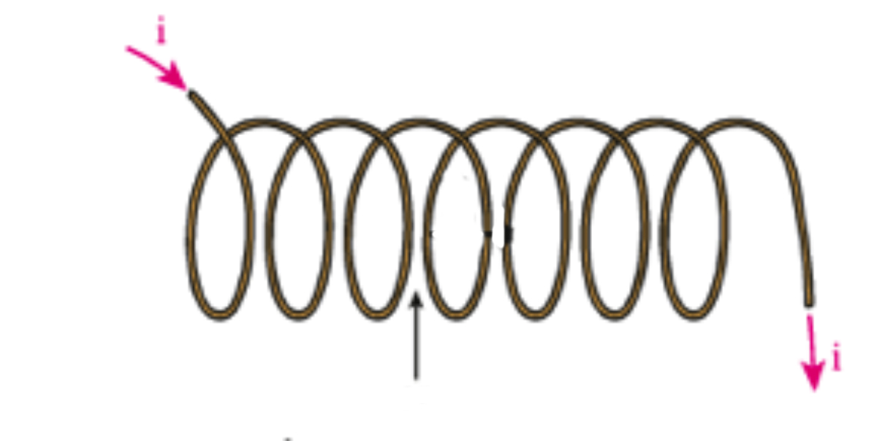

Questão 12
Nível de dificuldade: Médio – Habilidade do ENEM: H17, H21 –
Um dispositivo elétrico indispensável no mundo moderno de hoje é o transformador elétrico, responsável por reduzir ou aumentar a tensão elétrica recebida da usina geradora de energia elétrica. Baseado nos seus conhecimentos de Eletromagnetismo, explique como o transformador altera a tensão recebida e por que ele é formado de duas bobinas (primária e secundária) e um núcleo de um metal ferromagnético.

Resposta: As bobinas primária e secundária de um transformador são enroladas em um
núcleo ferromagnético. A bobina primária recebe a tensão variável a ser transformada e a
corrente alternada que a percorre, por ser variável, gera um fluxo de campo magnético
também variável que se propaga pelo núcleo ferromagnético e induz uma força eletromotriz
no secundário. O núcleo é ferromagnético porque esse material tem alta permeabilidade
magnética e, assim, aumenta o fluxo de campo magnético.

